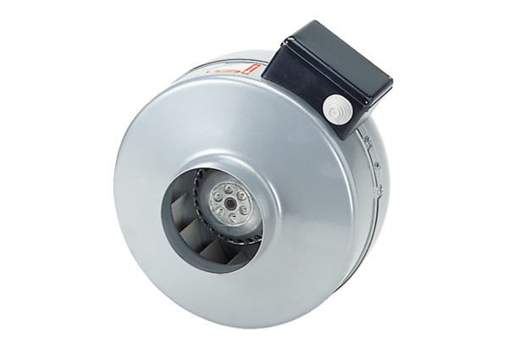Radiál csőventilátor ERR 12/1 NCsomagolási egység: 1 darabVálaszték: E
Termékszám: 0080.0866Gyártó: MAICO

